類神經網路

第三單元、第四單元 學習單

班級：＿＿＿＿＿＿＿＿ 姓名：＿＿＿＿＿＿＿＿ 座號：＿＿＿＿＿＿＿＿

　　在此單元中，我們認識到類神經網路會透過「誤差」調整權重，調整的過程是透過「學習演算法」計算調整的幅度或方向，我們在第五單元才會完整介紹「學習演算法」，本單元著重討論「誤差」如何計算，以及「類神經元模型」，接下來請依照學習單的指引，試著回答問題。

◎「類神經網路的誤差？」

　　在課堂中，我們認識到「期望輸出」，若類神經網路運用輸入值與權重計算輸出值後，輸出值與期望輸出不相同時，即會產生「誤差」，下圖是我們在課堂中提到的類神經網路架構，請參照下圖並回答以下問題。

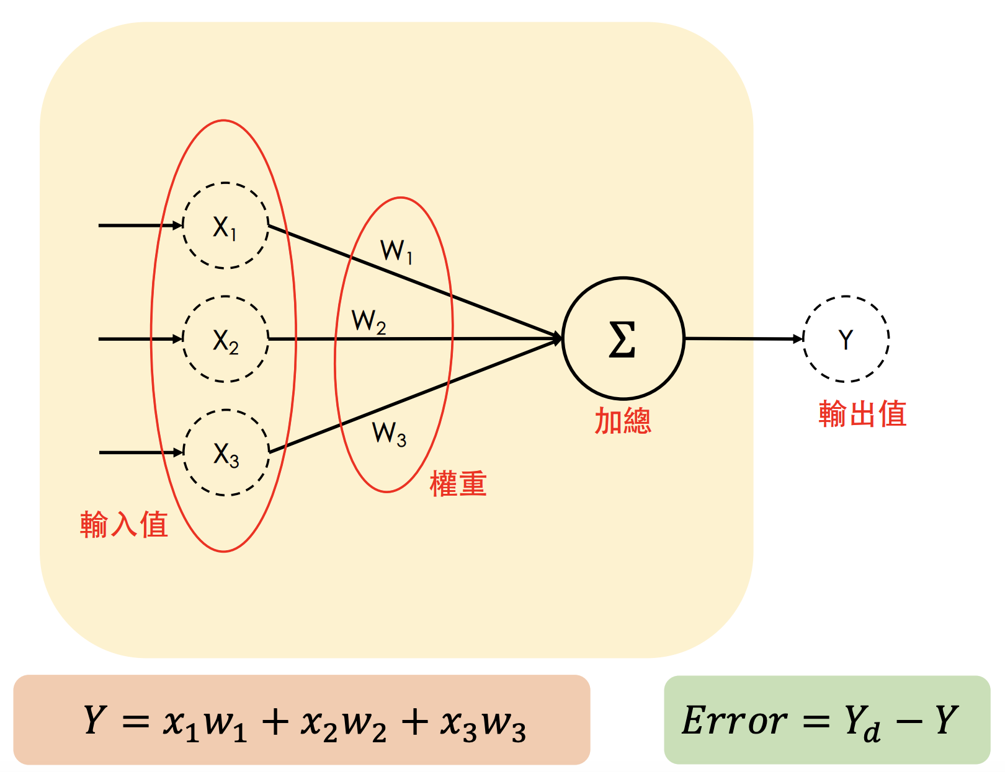

1. 若X1為5、X2為6、X3為2、W1為3、W2為1、W3為2，

並且期望輸出為10，請問計算後誤差為多少？

|  |  |  |  |  |
| --- | --- | --- | --- | --- |
| -11   |  |  | | --- | --- | | **評分標準** |  | | 正確回答誤差 | 3分 | |

2. 請自行設定輸入值、權重，並計算輸出值與誤差，

將你設定的數值與計算後的結果寫在下方，並簡述「誤差」是如何計算：

|  |  |  |  |  |  |  |
| --- | --- | --- | --- | --- | --- | --- |
| |  |  | | --- | --- | | **評分標準** |  | | 寫下自行設定的輸入值與權重，  並正確計算輸出值 | 3分 | | 正確說明運算過程 | 2分 | |

2. 承上題，如果想讓誤差降低，該怎麼做？

試著說明你調整了什麼，並重新計算誤差：

|  |  |  |  |  |  |  |
| --- | --- | --- | --- | --- | --- | --- |
| |  |  | | --- | --- | | **評分標準** |  | | 重新計算的結果有使誤差降低 | 3分 | | 清楚說明自己的調整方法 | 2分 | |

3. 如果只調整權重值，誤差是否也會跟著變動？這代表什麼意思？

若類神經網路想要讓一個資料輸入之後，有較正確的輸出(誤差較小)，該怎麼做？

|  |  |  |  |  |  |  |
| --- | --- | --- | --- | --- | --- | --- |
| 有發現誤差的改變，這代表權重值與誤差的關聯。  若要較小的誤差，需要讓輸出值接近期望輸出。   |  |  | | --- | --- | | **評分標準** |  | | 說明誤差的改變體現權重與誤差之間的關聯 | 5分 | | 說明輸出值接近期望輸出能夠降低誤差 | 5分 | |

◎「權重調整的目的」

　　若類神經網路產生誤差，可能就需要調整權重讓類神經網路的分類變為正確，請在模擬平台上，下圖是我們之前提到的健康評分系統，請參照下圖並回答以下問題。

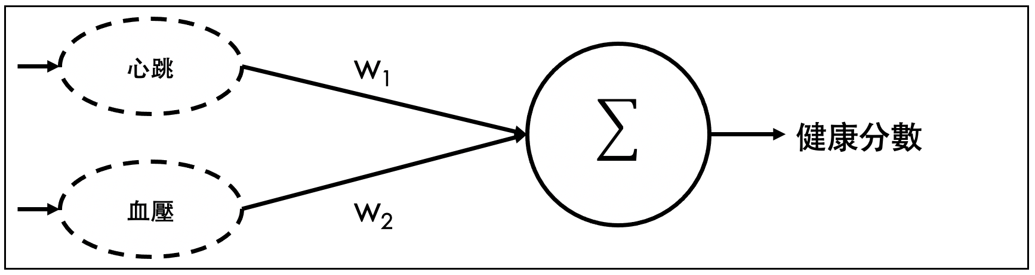

1. 在健康評分系統的例子中，小恩的平均心跳為90、平均血壓為70，

如果心跳的權重改為0.8、血壓的權重改為0.7，類神經網路

所輸出的分數為121，請問此時誤差應該為多少？

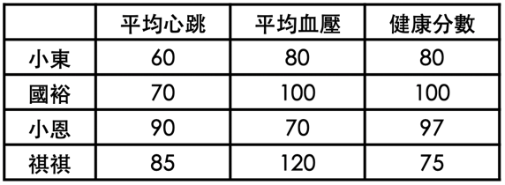

|  |  |  |  |  |
| --- | --- | --- | --- | --- |
| -24   |  |  | | --- | --- | | **評分標準** |  | | 正確回答誤差 | 3分 | |

2. 請試著調整權重，並重新計算健康分數，將你調整後的權重與健康分數寫在下方，並說明你調整權重的目的是什麼？

|  |  |  |  |  |  |  |
| --- | --- | --- | --- | --- | --- | --- |
| |  |  | | --- | --- | | **評分標準** |  | | 寫下調整後的權重與計算結果 | 3分 | | 說明調整權重的目的是「降低誤差」 | 2分 | |

|  |
| --- |
| 註：  在本章我們都自己調整權重以影響類神經網路計算出的誤差，  但在此還是提醒，「機器學習」、「深度學習」是希望電腦、機器  能夠「自動」學習，不可能是「手動」調整權重，  而類神經網路在調整權重所使用的「學習演算法」，  我們將在第五單元才會介紹。 |

◎「符號函數」

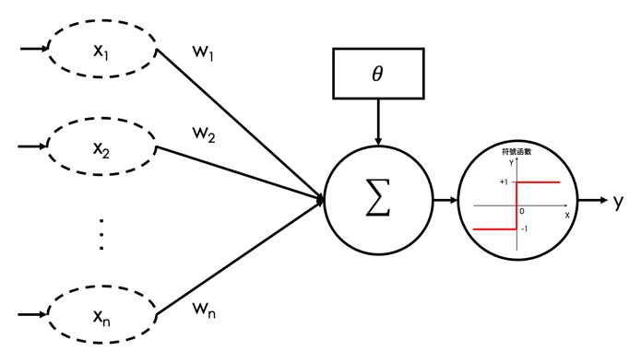

　　在本章中，我們介紹了上方這個類神經元模型，其中提到了「臨界值」，又稱「𝜃值」，若是輸入值與權重相乘並且加總後，所得結果高於𝜃值會輸出+1，反之如果低於𝜃值則會輸出-1。下圖是我們之前提到的健康評分系統，請參照下圖並回答以下問題。

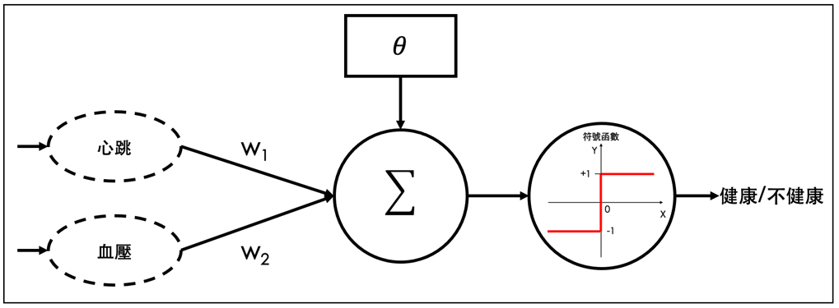

1. 若W1為0.7、W2為0.5，並定義70分以上是健康，未滿70分為不健康，那麼如果心跳數值為100、血壓數值為50，會被判斷為健康嗎？為什麼？

|  |  |  |  |  |
| --- | --- | --- | --- | --- |
| 會，因為計算後的健康分數為95分。   |  |  | | --- | --- | | **評分標準** |  | | 清楚說明被判斷為「健康」的原因 | 3分 | |

2. 若W1為0.7、W2為0.5，並定義70分以上是健康，未滿70分為不健康，那麼如果心跳數值為60、血壓數值為50，會被判斷為健康嗎？為什麼？

|  |  |  |  |  |
| --- | --- | --- | --- | --- |
| 不會，因為計算後的健康分數為67分。   |  |  | | --- | --- | | **評分標準** |  | | 清楚說明被判斷為「不健康」的原因 | 3分 | |

3. 健康評分系統是設定70分以上為健康，未滿70分則為不健康，若套用符號函數來看，+1定義為健康，-1則為不健康，那麼這個系統的𝜃值應該設定為多少？

|  |  |  |  |  |
| --- | --- | --- | --- | --- |
| 70   |  |  | | --- | --- | | **評分標準** |  | | 正確回答𝜃值 | 3分 | |

◎「類神經元模型」

　　在了解類神經元模型後，我們更清楚類神經元在運算上是如何運作的，請參照下圖並回答以下問題。

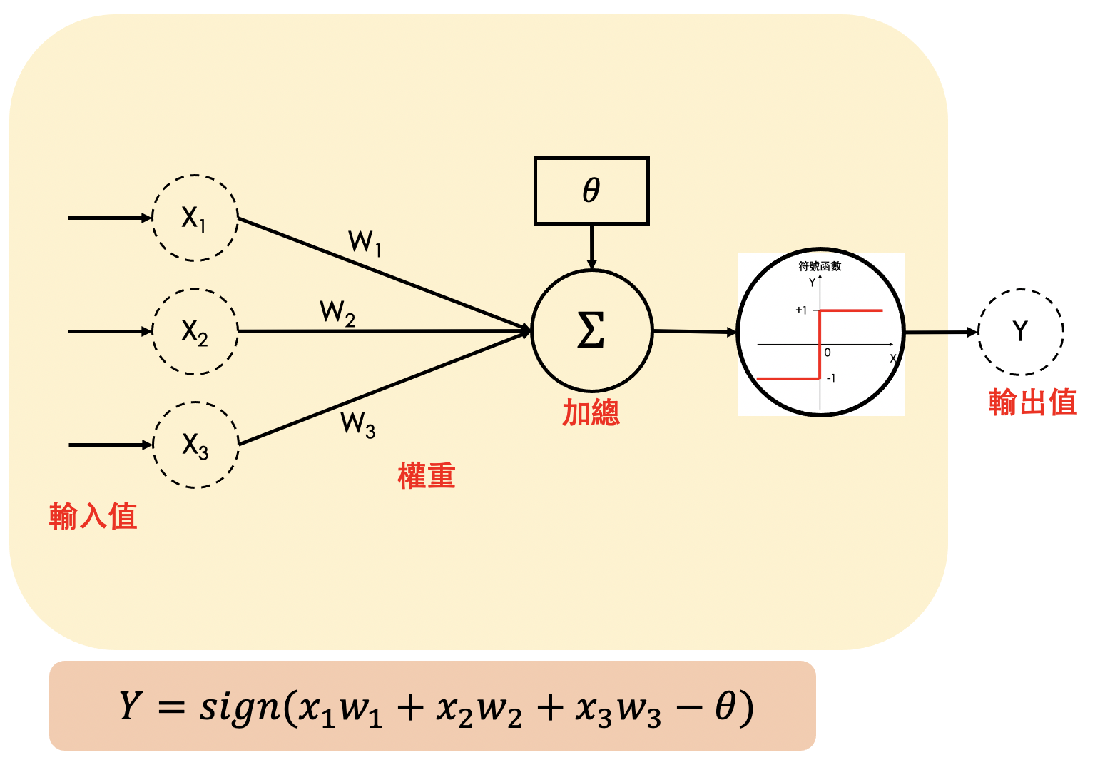

1. 若X1為6、X2為3、X3為4，且W1為2、W2為2、W3為3、𝜃值為5，

請問計算後的輸出值為多少？：

|  |  |  |  |  |
| --- | --- | --- | --- | --- |
| +1   |  |  | | --- | --- | | **評分標準** |  | | 正確回答輸出值 | 3分 | |

2. 請自行設定輸入值、權重、𝜃值，並計算輸出值，

將你設定的數值與計算後的結果寫在下方，並簡述其運算過程：

|  |  |  |  |  |  |  |
| --- | --- | --- | --- | --- | --- | --- |
| |  |  | | --- | --- | | **評分標準** |  | | 寫下自行設定的數值，並正確計算輸出值 | 3分 | | 正確說明運算過程 | 2分 | |